Sprites Adventures

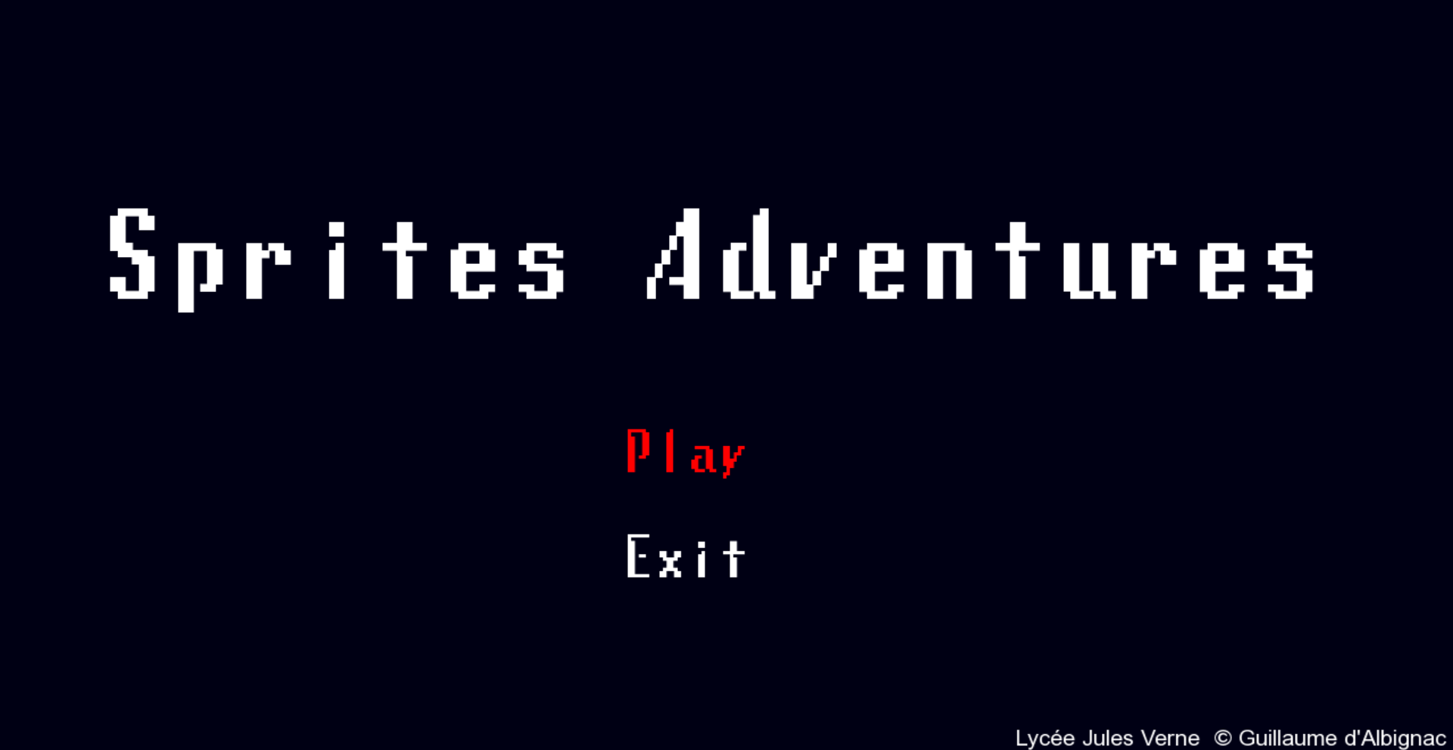
Vous voilà aux commandes de votre vaisseau « Sprote » ! Combattez les astéroïdes « Badot » afin de faire gravir votre score ! Que le meilleur gagne !

Commandes :

  - Avancer : Poussez le joystick vers l'avant
  - Tourner : Tourner le manche du joystick sur lui-même (gauche/droite)
  - Tirer : Appuyez sur la gâchette n°1 du joystick

  - Relancer une partie : Appuyer sur le bouton n°2 du joystick
  - Sélectionner une option : Appuyer sur le bouton n°4 du joystick
  - Déplacements dans le menu : Tirer ou pousser le joystick

Problèmes courants ! :

1) Lancer l’exécutable « Sprites Adventures » présent sur le bureau Windows .
Si parmi les « Random Speeds » présent dans la console il y a des 0, relancez l’exécutable afin d'éviter la présence d'astéroïdes statiques !

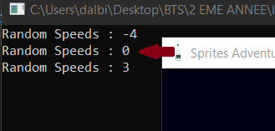
Astéroïde statique

  - Si le joueur meurt de manières inexpliquées et répétitives : relancez l’exécutable.

  - Si le jeu ne relance pas correctement la partie après la mort du joueur (écran de jeu coincé sur « Game Over ») : relancez l’exécutable.

